Mölndal 2026-03-18

KALLELSE TILL ÅRSMÖTE 2026 MED FÖRENINGSARKIVET I SYDVÄSTRA GÖTALAND

Tid: lördagen den 18 april 2026 klockan 14.00
Plats: Mölndals stadsmuseum, Forsen
O s a 2026-04-14

Ärenden: enligt bifogat förslag till föredragningslista
Samtliga medlemsorganisationer äger rätt att nominera ett ombud.

Eftermiddagen inleds med ett föredrag av marinhistorikern Tomas Nilson:
Kvinnor och havet: Berättelser från 1900-talet

Kvinnors relation till havet har ofta ifrågasatts eller beskrivits i passiva termer. Det tydligaste exemplet på det senare är sjömanshustrun. Men trots en negativ inställning till kvinnliga sjömän har dessa alltid arbetat på sjön.
Föredraget kommer att ge en introduktion till kvinnor vid och på havet under 1900-talet och lyfta fram tre berättelser: livet för kvinnorna uppåt kusten, hyttstäderskorna på Svenska Amerikalinjen samt sjömanshustruns ibland hårda lott.
Tomas Nilsson är lektor i historia vid Halmstad Högskola.
Föreläsningen arrangeras i samarbete med Studieförbundet Vuxenskolan Göteborgsregionen Sydost.

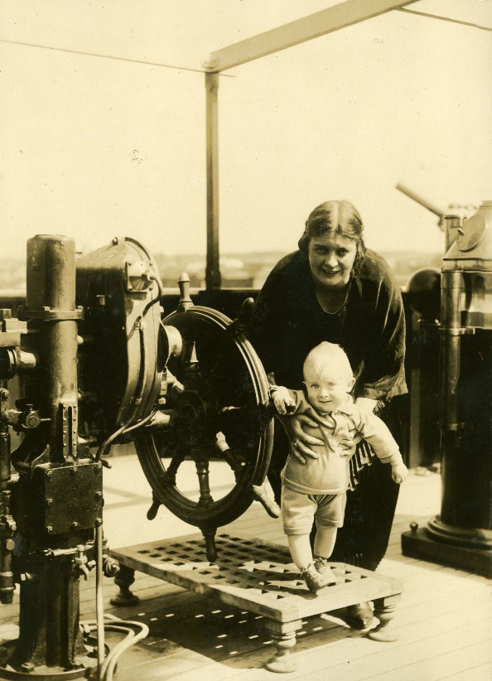
--------------------------------
Verksamhetsberättelse 2025 går bra att beställa i PDF-format från 2026-04-10.
Motioner till årsmötet skall vara inkomna senast 2026-04-03. Anmälan om deltagande görs till expeditionen senast 2025-03-26. Endast de som betalt medlemsavgiften tas upp på röstlängden och får delta i förhandlingarna. Eventuella matallergier meddelas i samband med anmälan.
tfn. 031-27 25 59, eller e-post foreningsarkivet@molndal.se .

FÖRSLAG TILL FÖREDRAGNINGSLISTA VID ÅRSMÖTE 2026-04-18

- Årsmötets öppnande
- Fastställande av föredragningslista
- Val av mötesfunktionärer
  - ordförande
  - sekreterare
  - två justerare tillika rösträknare
- Ställningstagande huruvida stadgeenlig kallelse utfärdats
- Föredragning av styrelsens verksamhetsberättelse 2025
- Föredragning av styrelsens ekonomiska berättelse 2025
- Föredragning av revisorernas berättelse 2025
- Beslut om fastställande av balansräkning och resultaträkning, samt hanterande av årets resultat 2025
- Stiftelsen John L Börjessons donationsfond
  - föredragning av ekonomisk berättelse 2025
  - föredragning av revisorernas berättelse 2025
  - beslut om fastställande av balansräkning och resultaträkning 2025
- John-Lennart Jakobssons Minnesfond
  - föredragning av ekonomisk berättelse 2025
  - föredragning av revisorernas berättelse 2025
  - beslut om fastställande av balansräkning och resultaträkning 2025
- Beslut om ansvarsfrihet för ledamöterna i styrelsen
- Styrelsens förslag
Nr 1 ang. fastställande av medlemsavgift för 2027
Nr 2 ang. utvecklings- och verksamhetsplan 2026
Nr 3 ang. fastställande av budget för 2026
- Ställningstagande i fråga om motioner och förslag
- Beslut om antal ledamöter och ersättare i styrelsen (5, 7, 9, samt minst 2 ersättare)
- Val av styrelse
  - Ordförande (2026–2028)
  - Ordinarie ledamöter (2026–2028)
  - En ersättare för (2026–2028) (Ersättare 2)
- Val av revisorer
  - en ordinarie revisor för (2026 – 2028)
  - två revisorsersättare för (2026–2027)
- Val av valberedning
  - tre ledamöter (2026–2027)
  - sammankallande
- Övriga frågor
- Avslutning

